Національний університет «Львівська політехніка»
Інститут комп’ютерних наук та інформаційних технологій
Кафедра автоматизованих систем управління

Звіт
до лабораторної роботи № 4
з дисципліни
Організація баз даних та знань
На тему:
Вивчення основних DML команд
для роботи з даними в базі даних.

Виконав: студент гр. ОІ-25
Олег
КОНОВАЛЮК
Прийняв:
Роман СИДОРЕНКО

Львів – 2025

Лабораторна робота №4
Тема: Вивчення основних DML команд для роботи з даними в базі даних.
Мета: Освоїти навички роботи з даними за допомогою засобів мови SQL.

Завдання:
- Скільки клієнтів у сховищі даних мають дві і більше машини?

USE AdventureWorksDW2022
select * from dbo.DimCustomer where NumberCarsOwned>1
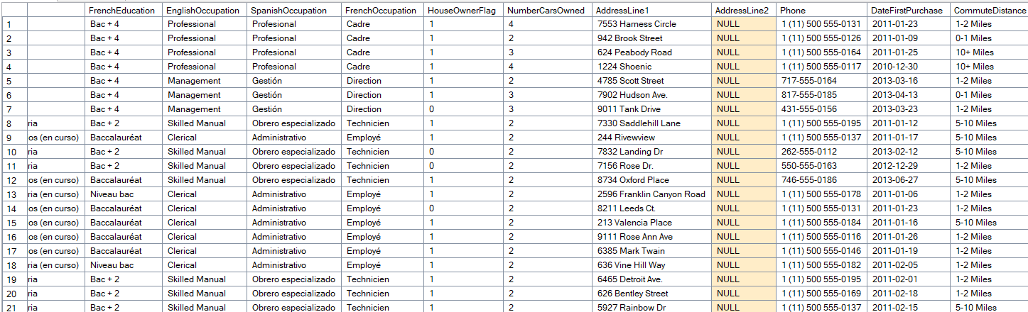

- Яка найстаріша і найновіша дата народження клієнтів у сховищі даних?

USE AdventureWorksDW2022
select MIN(BirthDate) from dbo.DimCustomer
select MAX(BirthDate) from dbo.DimCustomer
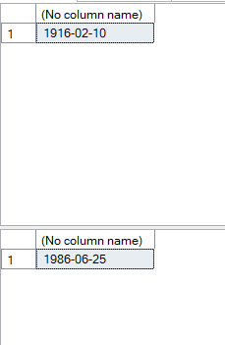’
- Скільки в операційній базі даних продуктів з відсутнім кольором або розміром?
USE AdventureWorksDW2022
select * from dbo.DimProduct where Color=null
select * from dbo.DimProduct where Size=null

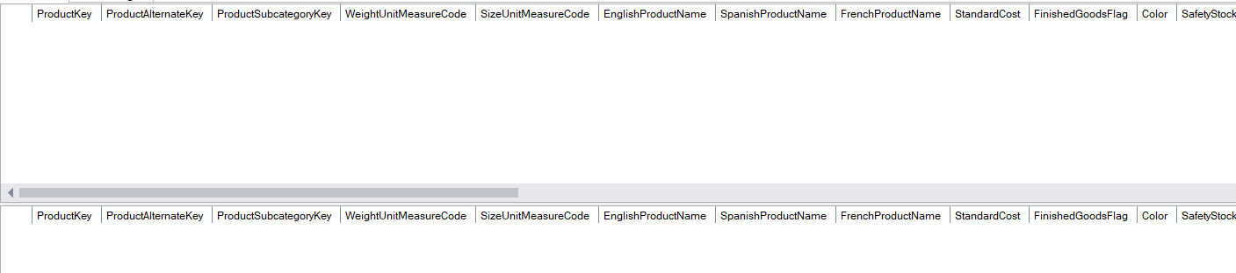

- Скільки унікальних користувачів зробили замовлення?
USE AdventureWorks2022
SELECT COUNT(DISTINCT CustomerID) AS NumberOfUniqueCustomers
FROM Sales.SalesOrderHeader;
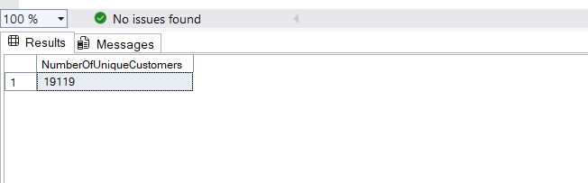
- Скільки унікальних ордерів в таблиці [Sales].[SalesOrderDetail]?
USE AdventureWorks2022

select COUNT(distinct SalesOrderID) as NumOfUniqueOrders from Sales.SalesOrderDetail
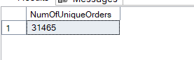
- Скільки в операційній базі даних було зроблено замовлень за 2013 рік? Визначити їх максимальну, мінімальну, середню та загальну суму. Якщо записи за 2013 рік відсутні, виберіть рік на вибір, який присутній в базі даних.

USE AdventureWorks2022

select COUNT(SalesOrderID) as NumOfOrders from Sales.SalesOrderDetail WHERE YEAR(ModifiedDate) = 2013;

select max(UnitPrice) as MaxPrice from Sales.SalesOrderDetail WHERE YEAR(ModifiedDate) = 2013;
select min(UnitPrice) as MinPrice from Sales.SalesOrderDetail WHERE YEAR(ModifiedDate) = 2013;
select avg(UnitPrice) as AvgPrice from Sales.SalesOrderDetail WHERE YEAR(ModifiedDate) = 2013;
select sum(UnitPrice) as SumPrice from Sales.SalesOrderDetail WHERE YEAR(ModifiedDate) = 2013;

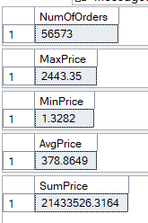
- Скільки працівників було прийнято на роботу в період з ’01-01-2009’ по ’01-07-2012’? (операційна база даних)

USE AdventureWorks2022

select * from Sales.SalesOrderDetail WHERE ModifiedDate between '01-01-2009' and '01-07-2012';
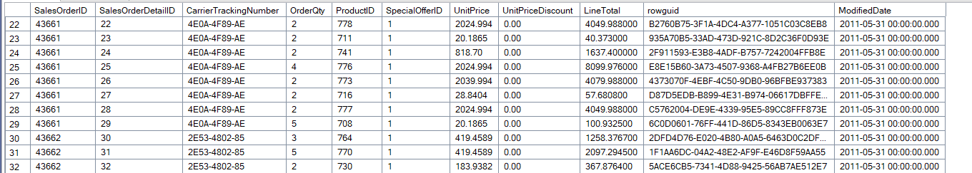
- Вивести найстаршого працівника компанії. (операційна база даних)
USE AdventureWorks2022
SELECT TOP 1
*
FROM
HumanResources.Employee AS e
JOIN
Person.Person AS p ON e.BusinessEntityID = p.BusinessEntityID
ORDER BY
e.BirthDate ASC;
- Скільки років найстарший працівник працює в компанії? (операційна база даних)
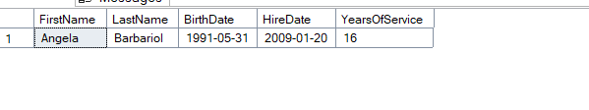
USE AdventureWorks2022

SELECT TOP 1
p.FirstName,
p.LastName,
e.BirthDate,
e.HireDate,
DATEDIFF(year, e.HireDate, GETDATE()) AS YearsOfService
FROM
HumanResources.Employee AS e
JOIN
Person.Person AS p ON e.BusinessEntityID = p.BusinessEntityID
ORDER BY
e.BirthDate DESC;

- Скільки працівників було найнято за поточний рік? Якщо такі записи відсутні, то виведіть дату останнього працевлаштування. (операційна база даних)
USE AdventureWorks2022
SELECT TOP 1
p.FirstName,
p.LastName,
e.BirthDate,
e.HireDate,
DATEDIFF(year, e.HireDate, GETDATE()) AS YearsOfService
FROM
HumanResources.Employee AS e
JOIN
Person.Person AS p ON e.BusinessEntityID = p.BusinessEntityID
ORDER BY
e.BirthDate ASC;
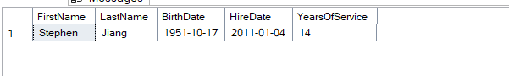
- В сховищі даних було виявлено, що деякі продукти мають неправильні альтернативні коди товарів. Замінить в кодах продуктів «HN» на «ASU».
USE AdventureWorks2022
UPDATE Production.Product
SET ProductNumber = STUFF(ProductNumber, 1, 2, 'ASu')
WHERE ProductNumber LIKE '%HN%';
select * from Production.Product
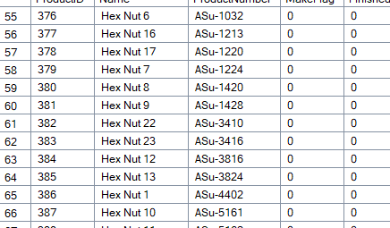

- Від користувачів системи надійшов запит на зміну функціональності для відстеження кількості продуктів на складі. До таблиці [Production].[ProductInventory] необхідно додати нову колонку [IsAvailable] зі значенням по замовчуванню 1.
  - Також було знайдено, що значення Quantity вказано не вірно, необхідно для всіх продуктів зменшити його на 350 одиниць.
  - Для всіх продуктів в яких Quantity після оновлення стало 0 і менше проставити IsAvailable = 0
USE AdventureWorks2022

/*
12. Від користувачів системи надійшов запит на зміну функціональності для відстеження кількості продуктів на складі.
До таблиці [Production].[ProductInventory] необхідно додати нову колонку [IsAvailable] зі значенням по замовчуванню 1.
a.Також було знайдено, що значення Quantity вказано не вірно, необхідно для всіх продуктів зменшити його на 350 одиниць.
b.Для всіх продуктів в яких Quantity після оновлення стало 0 і менше проставити IsAvailable = 0

*/

ALTER TABLE Production.ProductInventory
ADD IsAvailable BIT DEFAULT 1;

UPDATE Production.ProductInventory
SET IsAvailable = 1
WHERE IsAvailable IS NULL;

UPDATE Production.ProductInventory
SET Quantity = Quantity - 350;

UPDATE Production.ProductInventory
SET IsAvailable = 0
WHERE Quantity <= 0;

SELECT * from Production.ProductInventory
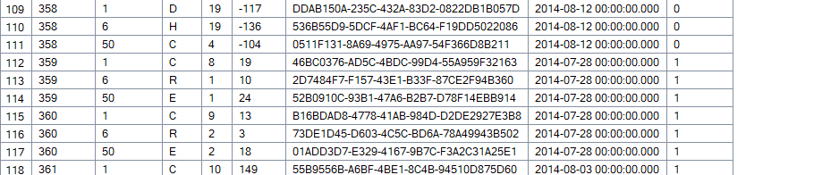
- Видалити всі прострочені кредитні картки з операційної системи.
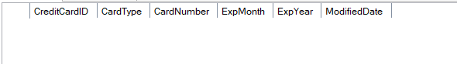
use AdventureWorks2022

BEGIN TRANSACTION;

UPDATE Sales.SalesOrderHeader
SET CreditCardID = NULL
WHERE CreditCardID IN (

SELECT CreditCardID
FROM Sales.CreditCard
WHERE GETDATE() > EOMONTH(DATEFROMPARTS(ExpYear, ExpMonth, 1))
);

DELETE FROM Sales.PersonCreditCard
WHERE CreditCardID IN (
SELECT CreditCardID
FROM Sales.CreditCard
WHERE GETDATE() > EOMONTH(DATEFROMPARTS(ExpYear, ExpMonth, 1))
);

DELETE FROM Sales.CreditCard
WHERE GETDATE() > EOMONTH(DATEFROMPARTS(ExpYear, ExpMonth, 1));

SELECT * FROM Sales.CreditCard;

COMMIT;

--ROLLBACK;

- Визначити в скількох клієнтів в сховищі даних ім’я починаються з букви P або прізвище закінчується на букву G.
use AdventureWorksDW2022

/*
14.Визначити в скількох клієнтів в сховищі даних ім’я починаються з букви P або прізвище закінчується на букву G.
*/

select count(*) as CountForTask
from dbo.DimCustomer
where FirstName like 'P%' or MiddleName like '%G';
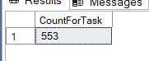

- Визначити в скількох клієнтів в сховищі даних в емейлі використовуються цифри.

use AdventureWorksDW2022

/*
15.Визначити в скількох клієнтів в сховищі даних в емейлі використовуються цифри.
*/

select count(*) as CountForTask
from dbo.DimCustomer
where EmailAddress like '%[0-9]%' ;
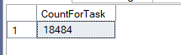
- В нашу систему потрібно додати нові департаменти Data Insights з такими назвами Data scientist, Data analyst, Data engineer.
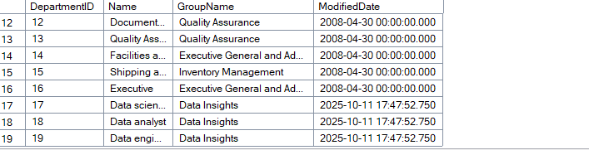
use AdventureWorks2022

/*
16. В нашу систему потрібно додати нові департаменти Data Insights з такими назвами Data scientist,
Data analyst, Data engineer.
*/
select * from HumanResources.Department
insert into HumanResources.Department(Name,GroupName)
values
('Data scientist','Data Insights'),
('Data analyst','Data Insights'),
('Data engineer','Data Insights');
select * from HumanResources.Department
- Визначити скільки вендорів мають веб сайт.
use AdventureWorks2022

/*
17. Визначити скільки вендорів мають веб сайт.
*/
--select * from Purchasing.Vendor
select count(*) as CountForTask
from Purchasing.Vendor
where PurchasingWebServiceURL is not NULL
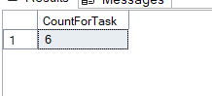
- Для всіх клієнтів у сховищі даних в яких відсутня друга адреса проставити «Unknow»
use AdventureWorksDW2022

/*
18. Для всіх клієнтів у сховищі даних в яких відсутня друга адреса проставити «Unknow»
update [table]
set [columns] = [new value]
, …..
where [columns]
*/

update dbo.DimCustomer
set AddressLine2='Unkpwn'
where AddressLine2 is null
select * from dbo.DimCustomer
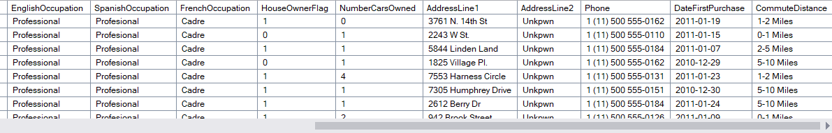
- Вивести унікальні міста проживання клієнтів в операційній базі даних.
use AdventureWorks2022

/*
19.Вивести унікальні міста проживання клієнтів в операційній базі даних.
*/
select distinct(City)
from Person.Address
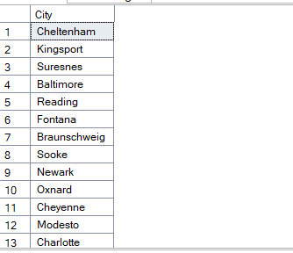
- Вивести останні 50 останніх замовлень у операційній базі даних.
use AdventureWorks2022

/*
20. Вивести останні 50 останніх замовлень у операційній базі даних.
*/

select top 50
*
from Sales.SalesOrderHeader as e
order by
e.SalesOrderID desc
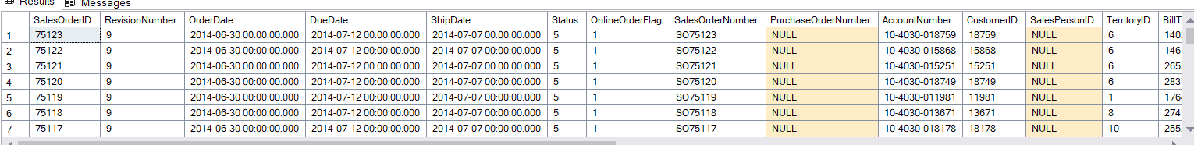
- Вивести міста (проживання користувачів) які зустрічаються більше ніж три рази. Результат вивести по зменшенню кількості записів для кожного міста.
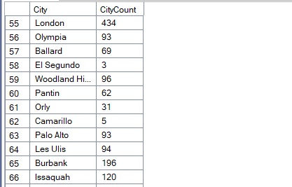
use AdventureWorks2022

/*
* Вивести міста (проживання користувачів) які зустрічаються більше ніж три рази.
Результат вивести по зменшенню кількості записів для кожного міста.

*/
select
City,
count(*) as CityCount
from Person.Address
group by
City
having
count(*) >2
- Скільки у сховищі даних клієнтів кожного типу освіти?
use AdventureWorksDW2022

/*
* 22. Скільки у сховищі даних клієнтів кожного типу освіти?

*/
select
EnglishEducation,
count(*) as EngCount
from dbo.DimCustomer
group by
EnglishEducation
having
count(*) >0

select
SpanishEducation,
count(*) as SpaniCount
from dbo.DimCustomer
group by
SpanishEducation
having
count(*) >0

select
FrenchEducation,
count(*) as FrenchCount
from dbo.DimCustomer
group by
FrenchEducation
having
count(*) >0
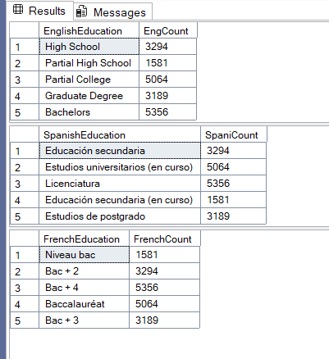
- Вивести всіх працівників, які працюють або працювали інженерами (операційна база даних).

/*
* 23. Вивести всіх працівників, які працюють або працювали інженерами (операційна база даних).

*/
select * from HumanResources.Employee
where JobTitle like '% engineer%'
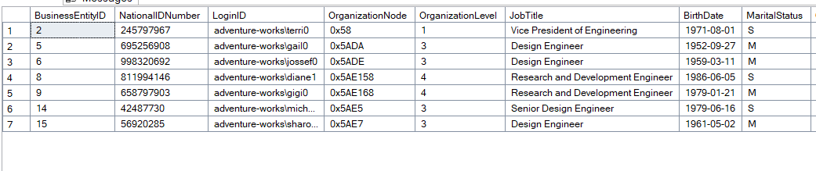
- Видалити з операційної системи всі замовлення з незаповненим CreditCardApprovalCode.

use AdventureWorks2022

/*
* 24. Видалити з операційної системи всі замовлення з незаповненим CreditCardApprovalCode.

*/
delete from Sales.SalesOrderHeader
where CreditCardApprovalCode is null
select * from Sales.SalesOrderDetail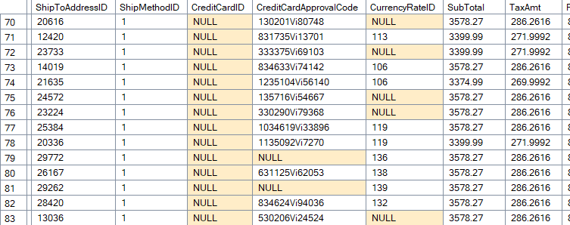
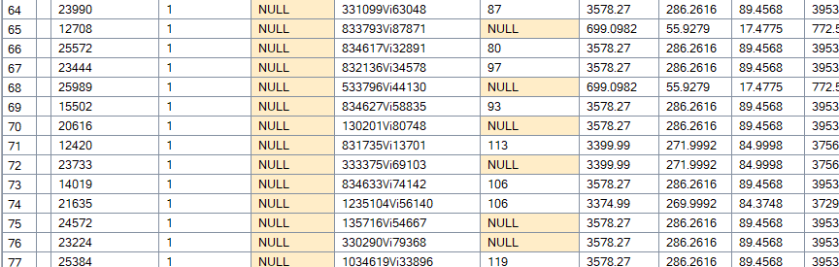
- Вивести продукти у сховищі даних які мають ціну більшу рівну ніж 1000.
use AdventureWorksDW2022

/*
* 25. Вивести продукти у сховищі даних які мають ціну більшу рівну ніж 1000.

*/
select * from dbo.DimProduct
where ListPrice>=1000
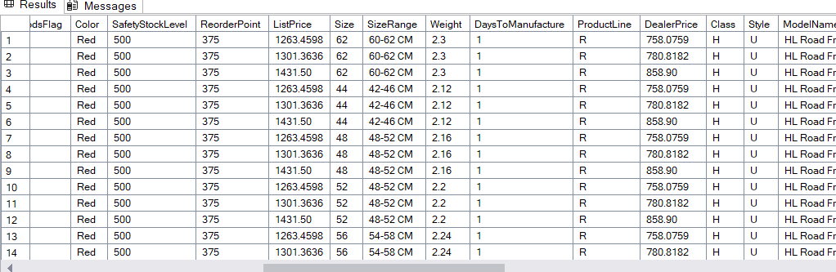

- Скільки продуктів у сховищі даних мають ціну меншу рівну ніж 150, продукти вивести в алфавітному порядку?
use AdventureWorksDW2022

/*
* 26. Скільки продуктів у сховищі даних мають ціну меншу рівну ніж 150,
продукти вивести в алфавітному порядку?

*/
select

count(*) as ProdCount
from dbo.DimProduct
where ListPrice>=150

select

*
from dbo.DimProduct
where ListPrice>=1000
order by
EnglishProductName asc
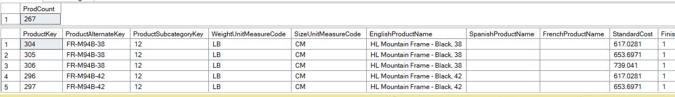
- Вивести всі замовлення в операційній базі даних. Замовлення повинні бути відсортовані початку по статусу (по спаданню) і даті створення ( по зростанню)
use AdventureWorks2022

/*
*27. Вивести всі замовлення в операційній базі даних.
Замовлення повинні бути відсортовані початку по статусу (по спаданню) і даті створення ( по зростанню)

*/
select *
from Sales.SalesOrderHeader
order by
Status desc ,
OrderDate asc
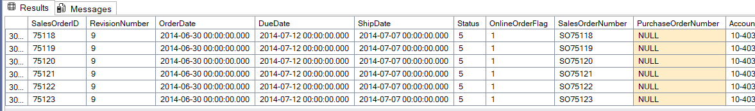
- Скільки працівників у сховищі даних було прийнято на роботу у 2006, 2007, 2010, 2012 роках?
use AdventureWorks2022

/*
*28. Скільки працівників у сховищі даних було прийнято на роботу у 2006, 2007, 2010, 2012 роках?

*/
select
count(*) as TaskCount
from HumanResources.Employee

where year(HireDate)=2006 or year(HireDate)=2007 or year(HireDate)=2010 or year(HireDate)=2012
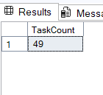
- Було виявлено, що в сховищі даних всім працівникам було проставлено неправильна дата прийняття на роботу. Потрібно зсунути дату на один день назад.
use AdventureWorks2022

/*
*29. Було виявлено, що в сховищі даних всім працівникам було проставлено неправильна дата
прийняття на роботу.
Потрібно зсунути дату на один день назад.

*/
select * from HumanResources.Employee
update HumanResources.Employee
set HireDate=DATEADD(day,1,HireDate)

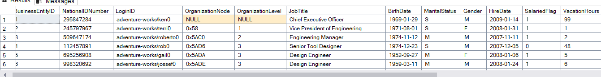
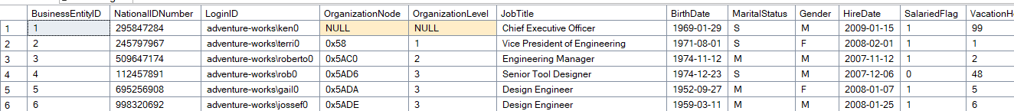
- Вивести всі продукти у сховищі даних, які в своїм назві мають «lock».
use AdventureWorks2022

/*
*30. Вивести всі продукти у сховищі даних, які в своїм назві мають «lock».

*/
select * from Production.Product
where Name like '%lock%'
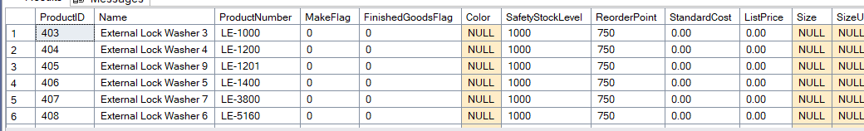
- Вивести всі продукти, ціна яких більша за середню ціну всіх продуктів.
use AdventureWorks2022

/*
*31. Вивести всі продукти, ціна яких більша за середню ціну всіх продуктів.

*/

select *
from Production.Product
where ListPrice>(select avg(ListPrice) from Production.Product)

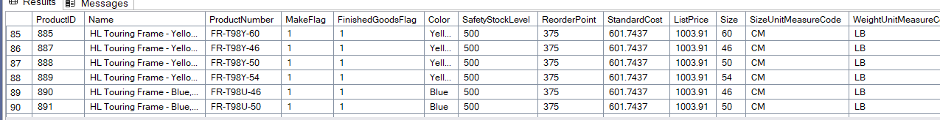

- Вивести клієнтів, які старші за середній вік усіх клієнтів.
use AdventureWorksDW2022

/*
32. Вивести клієнтів, які старші за середній вік усіх клієнтів.

*/
select avg(datediff(year,Birthdate,getdate())) as AvgAge

from dbo.DimCustomer

select *
from dbo.DimCustomer
where
datediff(year,BirthDate,getdate())>(select avg(datediff(year,Birthdate,getdate())) from dbo.DimCustomer)
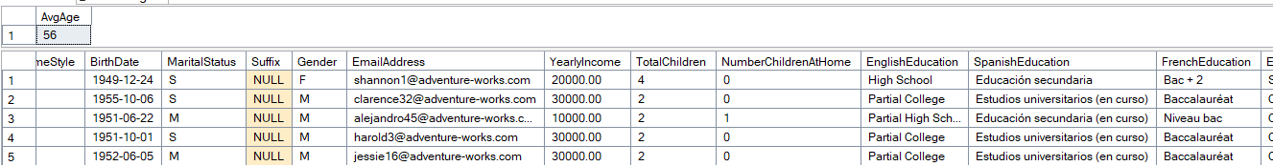
- Створити допоміжну таблицю HighValueCustomers і заповнити її даними з клієнтами, які зробили замовлень на суму понад 50 000.
use AdventureWorksDW2022

/*
33.Створити допоміжну таблицю
HighValueCustomers і заповнити її даними з клієнтами, які зробили замовлень на суму понад 50 000.
*/
create table dbo.HighValueCustomers(
CustomerKey INT NOT NULL,
FirstName nvarchar(50) NULL,
LastName nvarchar(50) NULL,
EmailAddress nvarchar(50) null,
Phone nvarchar(20) null ,
FOREIGN KEY (CustomerKey) REFERENCES dbo.DimCustomer(CustomerKey),

)

INSERT INTO dbo.HighValueCustomers (CustomerKey, FirstName, LastName, EmailAddress, Phone)
SELECT
c.CustomerKey,
c.FirstName,
c.LastName,
c.EmailAddress,
c.Phone

FROM
dbo.DimCustomer AS c
WHERE
c.CustomerKey IN (
SELECT
CustomerKey
FROM
dbo.FactInternetSales
GROUP BY
CustomerKey
HAVING
SUM(SalesAmount) > 50000
);
GO

SELECT * FROM dbo.HighValueCustomers;

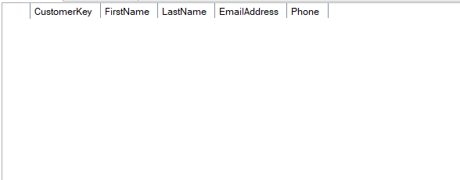
- Створити тестову таблицю, вставити кілька рядків, потім видалити їх за допомогою DELETE і ще раз — за допомогою TRUNCATE. Пояснити різницю.
insert into ToDelete(MyInt,MyChars,MyDouble)
values
(1,'first row', 1.1),
(2,'second row', 2.2),
(3,'third row', 3.3),
(4,'fourth row', 1.1),
(5,'fifth row', 5.5);
select * from ToDelete;

delete from ToDelete;
select * from ToDelete;

insert into ToDelete(MyInt,MyChars,MyDouble)
values
(1,'again first row', 1.1),
(2,'again second row', 2.2),
(3,'again third row', 3.3),
(4,'again fourth row', 1.1),
(5,'again fifth row', 5.5);
select * from ToDelete;
truncate table ToDelete

select * from ToDelete;

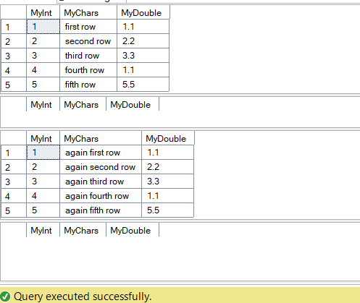
Різниця в тому,що delete потрубує більше часу та видаляє по 1 рядку навідмінно від truncate,що видаляє все разом та вважається швидшимю
- До таблиці з продуктами додати нове текстове поле CategoryLabel, яке заповнюється залежно від ціни: якщо ціна < 100 → "Low", від 100 до 1000 → "Medium", більше 1000 → "High".
use AdventureWorksDW2022
select * from dbo.DimProduct
/*
35.До таблиці з продуктами додати нове текстове поле CategoryLabel, яке заповнюється залежно від ціни:
якщо ціна < 100 → "Low", від 100 до 1000 → "Medium", більше 1000 → "High".
*/
alter table dbo.DimProduct
add CategoryLabel nvarchar (20) null;
go
update dbo.DimProduct
set CategoryLabel=
case
when ListPrice<150 then 'low'
when ListPrice>100 and ListPrice<1000 then 'medium'
when ListPrice>1000 then 'high'
else 'unlown'
end;
go
select * from dbo.DimProduct
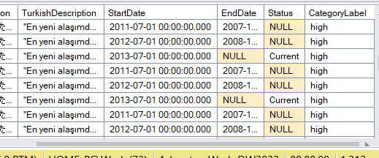
- Порахувати, скільки записів у таблиці з клієнтами мають заповнену електрону пошту, а скільки — ні.
use AdventureWorksDW2022
select * from dbo.DimCustomer
/*
36. Порахувати, скільки записів у таблиці з клієнтами мають заповнену електрону пошту, а скільки — ні.
*/
select
count(*) as FilledCount
from dbo.DimCustomer
where EmailAddress is not null

select
count(*) as NotFilledCount
from dbo.DimCustomer
where EmailAddress is null
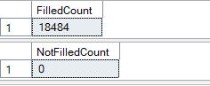
- Вивести кількість замовлень для кожного місяця поточного року.
use AdventureWorksDW2022

/*
37. Вивести кількість замовлень для кожного місяця поточного року.
*/
select
count(*) as JanuaryCount_1
from dbo.FactInternetSales
where month(OrderDate)=01

select
count(*) as FebruaryCount_2
from dbo.FactInternetSales
where month(OrderDate)=02

select
count(*) as MayCount_3
from dbo.FactInternetSales
where month(OrderDate)=03

select
count(*) as AprilCount_4
from dbo.FactInternetSales
where month(OrderDate)=04

select
count(*) as MarchCount_5
from dbo.FactInternetSales
where month(OrderDate)=05

select
count(*) as JuneCount_6
from dbo.FactInternetSales
where month(OrderDate)=06

select
count(*) as JulyCount_7
from dbo.FactInternetSales
where month(OrderDate)=07

select
count(*) as AugustCount_8
from dbo.FactInternetSales
where month(OrderDate)=08

select
count(*) as SeptemberCount_9
from dbo.FactInternetSales
where month(OrderDate)=09

select
count(*) as OctoberCount_10
from dbo.FactInternetSales
where month(OrderDate)=10

select
count(*) as NovemberCount_11
from dbo.FactInternetSales
where month(OrderDate)=11

select
count(*) as DecemberCount_12
from dbo.FactInternetSales
where month(OrderDate)=12
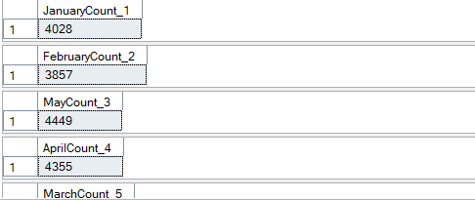
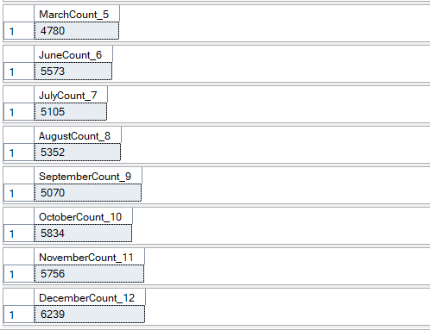

- Вивести всі замовлення, які були зроблені у 2012 році або мають суму замовлення більше 2000.

use AdventureWorksDW2022

/*
38. Вивести всі замовлення, які були зроблені у 2012 році або мають суму замовлення більше 2000.
*/
select * from dbo.FactInternetSales
where year(OrderDate)=2012 or UnitPrice>2000

- Вивести ід всіх клієнтів, які зробили замовлення у 2012 році і мають загальну суму замовлень більше 20 000.
use AdventureWorksDW2022

/*
39. Вивести ід всіх клієнтів,
які зробили замовлення у 2012 році і мають загальну суму замовлень більше 20 000.
*/
select CustomerKey from dbo.FactInternetSales
where year(OrderDate)=2012

group by
CustomerKey
having
sum(SalesAmount)>20000
- Порахувати кількість унікальних клієнтів, які зробили більше 5 замовлень у 2012 році.
use AdventureWorksDW2022
/*
Порахувати кількість унікальних клієнтів,
які зробили більше 5 замовлень у 2012 році.
*/
select count(*) as CountForLab
from
(select
Customerkey
from dbo.FactInternetSales
where
year(OrderDate)=2012
group by
CustomerKey
having
count(distinct SalesOrderNumber)>5

)as CountForLab

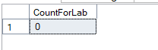
Висновок :Вивчення основних DML команд для роботи з даними в базі даних.Вивчив основи DML команд для робити з даними.Засвов виконуючи завдання з лабораторної роботи номер 4.Зокрема використовував функції видалення,занесення та оновлення данних.

